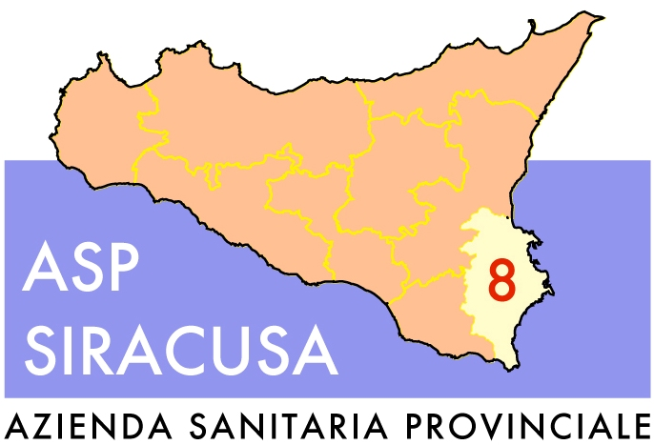
Web: www.asp.sr.it
REGIONE SICILIANA
AZIENDA SANITARIA PROVINCIALE
di SIRACUSA

U.O.C. PROVVEDITORATO
Contrada La Pizzuta – 96100 Siracusa tel 0931 484238- fax 0931/ 484855
E-mail: settore.provveditorato@asp.sr.it
Funzionario Istruttore: Sig.ra Rosalba Cucurullo tel 0931 484238

AVVISO
Si comunica che in data 8 maggio 2015, alle ore 10:00, presso i locali della UOC Provveditorato di questa ASP di Siracusa, Contrada La Pizzuta (area ex O.N.P.), si darà seguito, in seduta pubblica, alle operazioni relative alla procedura negoziata per l’affidamento del servizio di gestione e conduzione del centro di assistenza semiresidenziale a pazienti affetti da demenza (centro diurno alzheimer). CIG_ 6170971E5A.
Il Presidente del Seggio di Gara
f.to avv. Gabriella Salibra

